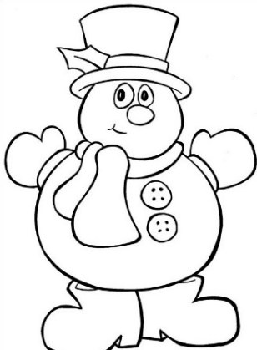
Les devoirs pour les vacances d’hiver

Pour passer de bonnes vacances d’hiver, voici les dernières recommandations de Ronchon, le bonhomme de neige grincheux de la classe :

- Tout d’abord, prends un grand bain de soleil. Attention tout de même à ne pas fondre !
- N’oublie pas de lire chaque jour : tu peux revoir tous les sons dans le livret de lecture ; mais aussi découvrir de petits livres, des recettes de cuisine, des affiches publicitaires, etc.
- Si tu en as envie, tu peux écrire un petit résumé d’un livre qui t’a plu ! Tu pourras nous le lire à la rentrée.
- Révise les nombres jusqu’à 59 :
Exemple : Dans 37, il y a 3 dizaines et 7 unités. C’est 10 + 10 + 10 + 7. Le nombre avant, c’est 36 et celui après, c’est 38.
- Fais de petits calculs et souviens-toi des doubles que nous avons appris, comme 3+3, 5+5, 7+7, 9+9, etc. Tu peux aussi t’entraîner à écrire les nombres en attaché :
un, deux, trois, quatre, cinq, six, sept, huit, neuf, dix, onze, douze, treize, quatorze, quinze, seize, dix-sept, dix-huit, dix-neuf.
- Complète le matériel dans ta trousse s’il te manque des choses !
- Repose-toi bien et profite de tes vacances !

PS : Pour celles et ceux qui en auraient besoin Poursuivre l’entraînement pour s’habiller et faire ses lacets seul !

Très bonnes vacances à tous !
Maîtresse C.
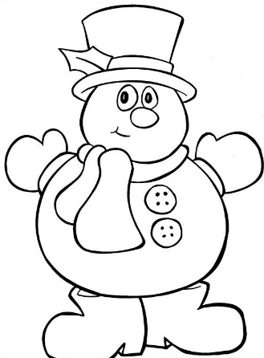
Les devoirs pour les vacances d’hiver

Pour passer de bonnes vacances d’hiver, voici les dernières recommandations de Ronchon, le bonhomme de neige grincheux de la classe :

- Tout d’abord, prends un grand bain de soleil. Attention tout de même à ne pas fondre !
- N’oublie pas de lire chaque jour : tu peux revoir tous les sons dans le livret de lecture ; mais aussi découvrir de petits livres, des recettes de cuisine, des affiches publicitaires, etc.
- Si tu en as envie, tu peux écrire un petit résumé d’un livre qui t’a plu ! Tu pourras nous le lire à la rentrée.
- Révise les nombres jusqu’à 59 :
Exemple : Dans 37, il y a 3 dizaines et 7 unités. C’est 10 + 10 + 10 + 7. Le nombre avant, c’est 36 et celui après, c’est 38.
- Fais de petits calculs et souviens-toi des doubles que nous avons appris, comme 3+3, 5+5, 7+7, 9+9, etc. Tu peux aussi t’entraîner à écrire les nombres en attaché :
un, deux, trois, quatre, cinq, six, sept, huit, neuf, dix, onze, douze, treize, quatorze, quinze, seize, dix-sept, dix-huit, dix-neuf.
- Complète le matériel dans ta trousse s’il te manque des choses !
- Repose-toi bien et profite de tes vacances !

PS : Pour celles et ceux qui en auraient besoin Poursuivre l’entraînement pour s’habiller et faire ses lacets seul !

Très bonnes vacances à tous !
Maîtresse C.

